GÉOMÉTRIE ET NOMBRES | LE THÉORÈME DE PYTHAGORE |  | 2 ASSP3
Thème : | Vie sociale et loisirs : construire et aménager une maison
Capacité |  | Connaissance
Utiliser les théorèmes et les formules pour : calculer la longueur d’un segment, d’un cercle. |  | Le théorème de Pythagore.
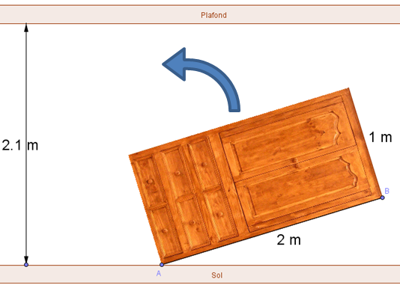
A
B
C
D
I] MISE EN SITUATION
Lors d’un déménagement, on souhaite installer une armoire rectangulaire de 2 mètres de longueur et 1 mètre de largeur dans une pièce dont la hauteur sous plafond est de 2,10 mètres.
Mais au moment de redresser l’armoire qui repose au point A qui est fixe, on se demande si cela va être possible ?

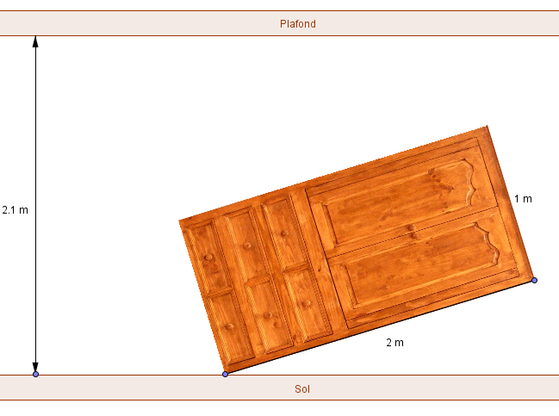
A
B
C
D
FIGURE 1

II] RÉSOLUTION
- Le point A étant fixe, si on relève l’armoire, décrire la trajectoire du point B et du point C :
______________________________________________________________________
______________________________________________________________________

- Tracer ces trajectoires en pointillés sur la figure 1.
- En déduire, la longueur qu’il faudrait connaître, pour savoir si l’on peut mettre en place l’armoire ? Quelle condition doit-elle respecter ?
_______________________________________________________________________
_______________________________________________________________________
- Tracer le triangle ABC, sur la figure 1. Que pouvez-vous dire de ce triangle ?
_______________________________________________________________________
- Comment peut-on calculer la longueur AC ?
_______________________________________________________________________

III] COURS : THÉORÈME DE PYTHAGORE
A
C
B

- Prenons la calculatrice et calculons directement AC à 0,01 près:
(Utiliser l’instruction : : touches 2nde puis x² ).

- Conclusion :

